У каждого человека, независимо от его возраста и социального статуса, в жизни бывает момент, когда кажется, что найти выход из сложной ситуации невозможно, когда преследуют навязчивые мысли:

«Что делать?»

«Как мне быть?»

У тебя всегда есть возможность позвонить на телефон доверия.

Мы готовы тебе помочь
8-800-2000-122

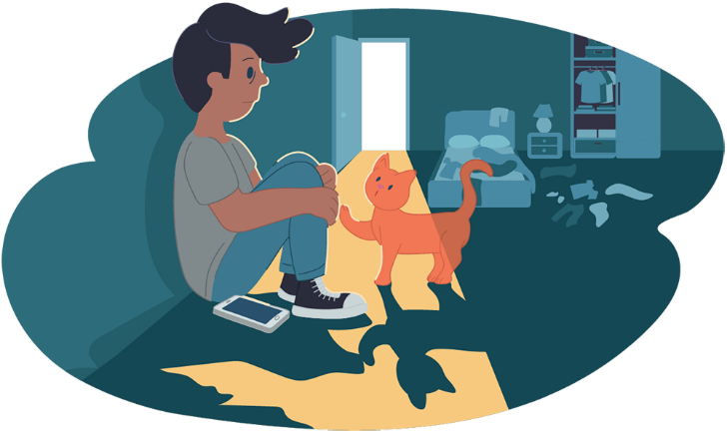

ГБУ «Областной Центр «Семья»
Тел/факс (4822) 45-37-11
Тверь, пр-т Н. Корыткова, 43.
Часы работы: Пн-Пт с 9.00 до 18.00
E-mail: semiacenter@mail.ru
Государственное
бюджетное учреждение
«Тверской областной Центр
социальной помощи
семье и детям»

Говорите, Вас слушают!
(информация для несовершеннолетних)

Тверь
Детский телефон доверия –
что можно доверить?
- у тебя проблемы во взаимоотношениях с родными, одноклассниками;

- ты одинок, тебе не с кем поделится своими переживаниями;

- у тебя трудности в школе;

- кто-то из семьи употребляет алкоголь или наркотики, стал зависимым от азартных игр;

- у тебя есть секреты, о которых ты боишься рассказать родителям;

- тебе часто приходят мысли: «Никому я не нужен», «Меня никто не понимает».
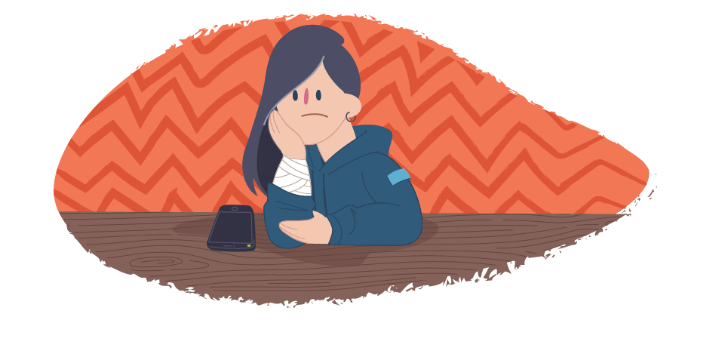

Если ты решился позвонить на Детский телефон доверия:

- никто не узнает, где ты живешь;
- номер твоего телефона не определяется;
- звонок бесплатный с любого телефона;
-тебе ответит подготовленный специалист;
- ты дозвонишься из любой точки России;
- длительность разговора будет неограниченна;
- можно назваться вымышленным именем.

Не держи свои проблемы и страхи в себе!

Звони! Не бойся!

Тебя поймут и обязательно выслушают!
Детский телефон доверия
– это служба, куда может анонимно обратиться абсолютно любой человек, независимо от его жизненного статуса или образования, чтобы обсудить волнующие его проблемы.

